Министерство науки и высшего образования Российской Федерации

**Федеральное государственное бюджетное образовательное учреждение**

**высшего образования**

«Владимирский государственный университет

имени Александра Григорьевича и Николая Григорьевича Столетовых»

(ВлГУ)

Кафедра информационных систем и программной инженерии

**Лабораторная работа №4**

**по дисциплине**

**«Основы информационного дизайна»**

**БЛОЧНАЯ ВЁРСТКА HTML5**

**Выполнил**:

ст. гр. ПРИ-120

Д. А. Грачев

**Принял**:

Преподаватель

Ланская М. С.

Владимир, 2021

ЦЕЛЬ РАБОТЫ

Ознакомиться с семантическими элементами HTML5. Освоить блочную верстку сайта с помощью семантических элементов и их CSS-позиционирования.

ВЫПОЛНЕНИЕ РАБОТЫ

**Задание 1**

Создайте веб-страницу с шаблоном блочной вёрстки. У блока aside свойство float: right; ширина блока aside – 18 %, ширина блока main – 80 %; ширина body – 90 %. Горизонтальные блоки по ширине – 100 %. У блоков main и aside свойство display: inline-block.

Листинг программы:

HTML:

<!DOCTYPE html>

<html>

<head>

    <meta charset="utf-8">

    <title>Задание 1</title>

    <link rel="stylesheet" href="../css/zad1.css">

</head>

<body>

    <header class="ser">header</header>

    <nav class="ser">navigation</nav>

    <main>

        <p>main</p>

        <section class="tom">

            <p>section</p>

            <article class="smoke">article</article>

            <article class="smoke">article</article>

        </section>

    </main>

    <aside><p>aside</p></aside>

    <footer class="ser">footer</footer>

</body>

</html>

CSS:

body{

*font-size*: 18px;

*width*:90%;

*margin*: auto;

*text-align*: center;

}

header {

*width*:100%;

}

nav {

*width*:100%;

}

main {

*padding-bottom*: 2%;

*display*: inline-block;

*background-color*: rgb(201, 201, 201);

*width*: 80%;

}

aside {

*margin-left*: 2%;

*height*: 150px;

*width*: 18%;

*display*: inline-block;

*background-color*: rgb(201, 201, 201);

*float*: right;

}

footer {

*width*:100%;

}

section {

*padding-top*: 1%;

*padding-bottom*: 1%;

*width*: 80%;

*margin*: auto;

}

article {

*display*: flex;

*align-items*: center;

*justify-content*: center;

*width*: 80%;

*margin*: 5px auto;

}

.ser {

*display*: flex;

*align-items*: center;

*justify-content*: center;

*height*: 50px;

*margin-top*: 10px;

*margin-bottom*: 10px;

*background-color*: rgb(201, 201, 201);

}

.tom {

*height*: 80%;

*background-color*: tomato;

}

.smoke {

*height*: 55px;

*background-color*: whitesmoke;

}

Скриншот работы программы представлен на Рис.1.

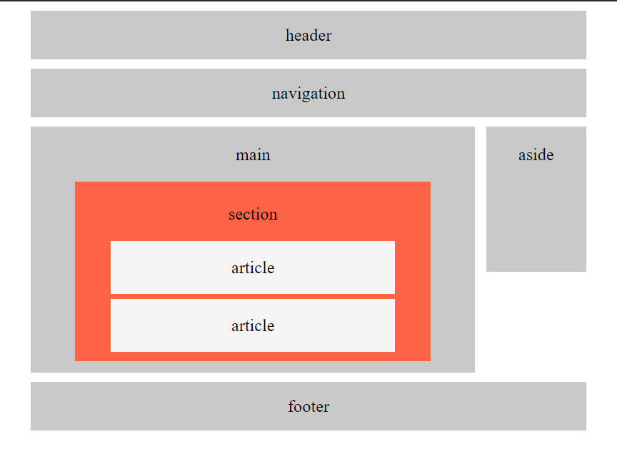

Рисунок 1. Скриншот работы программы

**Задание 2**

В блоке main создайте два блока section. Во втором блоке section создайте пять блоков article с заголовками и текстом внутри. Каждый заголовок превратите в «якорь». В первом блоке section создайте оглавление для блоков article. Цвета ссылок поменяйте.

Листинг программы:

HTML:

<!DOCTYPE html>

<html>

<head>

    <meta charset="utf-8">

    <title>Задание 1</title>

    <link rel="stylesheet" href="../css/zad1.css">

</head>

<body>

    <header class="ser">header</header>

    <nav class="ser">navigation</nav>

    <main>

        <h1>Contents</h1>

        <section>

            <a href="#red">To red</a>

            <a href="#orng">To orange</a>

            <a href="#grn">To green</a>

            <a href="#blu">To blue</a>

            <a href="#viol">To violet</a>

        </section>

        <section>

            <article class="smoke">

                <h2>Red</h2> <a red></a>

                <p>Lorem ipsum

                    dolor sit amet, consectetur adipiscing elit, sed do eiusmod tempor incididunt

                    ut labore et dolore magna aliqua. Ut enim ad minim veniam, quis nostrud

                    exercitation ullamco laboris nisi ut aliquip ex ea commodo consequat

                </p>

            </article>

            <article class="smoke">

                <h2>Orange</h2> <a name="orng"></a>

                <p>Lorem ipsum

                    dolor sit amet, consectetur adipiscing elit, sed do eiusmod tempor incididunt

                    ut labore et dolore magna aliqua. Ut enim ad minim veniam, quis nostrud

                    exercitation ullamco laboris nisi ut aliquip ex ea commodo consequat

                </p>

            </article>

            <article class="smoke">

                <h2>Green</h2> <a name="grn"></a>

                <p>Lorem ipsum

                    dolor sit amet, consectetur adipiscing elit, sed do eiusmod tempor incididunt

                    ut labore et dolore magna aliqua. Ut enim ad minim veniam, quis nostrud

                    exercitation ullamco laboris nisi ut aliquip ex ea commodo consequat

                </p>

            </article>

            <article class="smoke">

                <h2>Blue</h2> <a name="blu"></a>

                <p>Lorem ipsum

                    dolor sit amet, consectetur adipiscing elit, sed do eiusmod tempor incididunt

                    ut labore et dolore magna aliqua. Ut enim ad minim veniam, quis nostrud

                    exercitation ullamco laboris nisi ut aliquip ex ea commodo consequat

                </p>

            </article>

            <article class="smoke">

                <h2>Violet</h2> <a name="viol"></a>

                <p>Lorem ipsum

                    dolor sit amet, consectetur adipiscing elit, sed do eiusmod tempor incididunt

                    ut labore et dolore magna aliqua. Ut enim ad minim veniam, quis nostrud

                    exercitation ullamco laboris nisi ut aliquip ex ea commodo consequat

                </p>

            </article>

        </section>

    </main>

    <aside><p>aside</p></aside>

    <footer class="ser">footer</footer>

</body>

</html>

CSS:

body{

*font-size*: 18px;

*width*:90%;

*margin*: auto;

*text-align*: center;

}

header {

*width*:100%;

}

nav {

*width*:100%;

}

main {

*padding-bottom*: 2%;

*display*: inline-block;

*background-color*: rgb(201, 201, 201);

*width*: 80%;

}

aside {

*margin-left*: 2%;

*height*: 150px;

*width*: 18%;

*display*: inline-block;

*background-color*: rgb(201, 201, 201);

*float*: right;

}

footer {

*width*:100%;

}

section {

*text-align*: left;

*padding-top*: 1%;

*padding-bottom*: 1%;

*width*: 80%;

*margin*: auto;

}

article {

*display*: flex;

*align-items*: center;

*justify-content*: center;

*width*: 80%;

*margin*: 5px auto;

*display*: block;

}

.ser {

*display*: flex;

*align-items*: center;

*justify-content*: center;

*height*: 50px;

*margin-top*: 10px;

*margin-bottom*: 10px;

*background-color*: rgb(201, 201, 201);

}

.tom {

*height*: 80%;

*background-color*: tomato;

}

.smoke {

*height*: max-content;

*background-color*: whitesmoke;

*padding*: 5px;

*border-radius*: 15px;

}

a {

*display*: block;

}

a:link {

*color*: green;

}

a:visited {

*color*: blue;

}

a:active {

*color*: orange;

}

Скриншот работы программы представлен на Рис. 2.

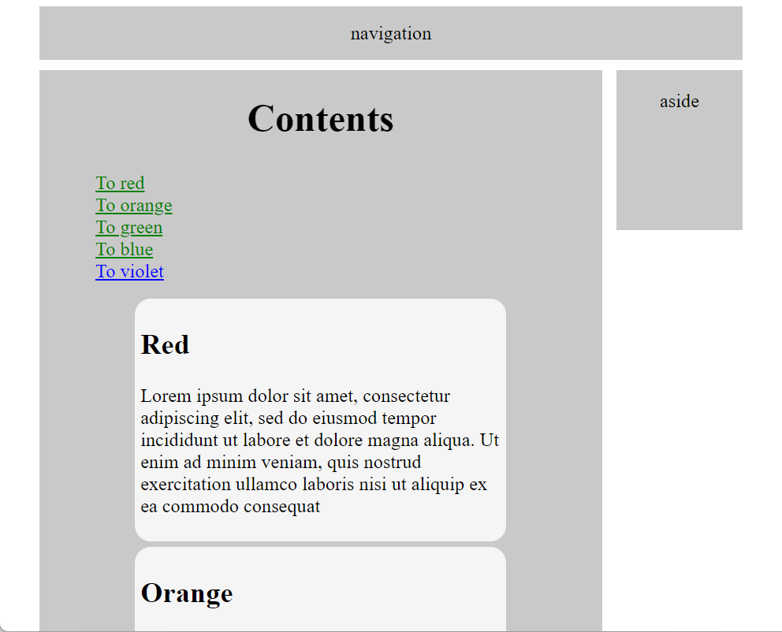

Рисунок 2. Скриншот работы программы

**Задание 3**

Используя веб-страницу из задания 2, в блок nav поместите панель навигации. Границы должны появляться при наведении со всех четырех сторон, а не только снизу. Изображение должно быть размещено справа, а не слева.

Листинг программы:

HTML:

<!DOCTYPE html>

<html>

<head>

    <meta charset="utf-8">

    <title>Задание 1</title>

    <link rel="stylesheet" href="../css/zad1.css">

</head>

<body>

    <header class="ser">header</header>

    <nav class="ser">

        <ul>

            <li><a href="">About</a>

            <li><a href="">Home</a>

            <li><a href="">Categories</a>

        </ul>

    </nav>

    <main>

        <h1>Contents</h1>

        <section>

            <a href="#red">To red</a>

            <a href="#orng">To orange</a>

            <a href="#grn">To green</a>

            <a href="#blu">To blue</a>

            <a href="#viol">To violet</a>

        </section>

        <section>

            <article class="smoke">

                <h2>Red</h2> <a red></a>

                <p>Lorem ipsum

                    dolor sit amet, consectetur adipiscing elit, sed do eiusmod tempor incididunt

                    ut labore et dolore magna aliqua. Ut enim ad minim veniam, quis nostrud

                    exercitation ullamco laboris nisi ut aliquip ex ea commodo consequat

                </p>

            </article>

            <article class="smoke">

                <h2>Orange</h2> <a name="orng"></a>

                <p>Lorem ipsum

                    dolor sit amet, consectetur adipiscing elit, sed do eiusmod tempor incididunt

                    ut labore et dolore magna aliqua. Ut enim ad minim veniam, quis nostrud

                    exercitation ullamco laboris nisi ut aliquip ex ea commodo consequat

                </p>

            </article>

            <article class="smoke">

                <h2>Green</h2> <a name="grn"></a>

                <p>Lorem ipsum

                    dolor sit amet, consectetur adipiscing elit, sed do eiusmod tempor incididunt

                    ut labore et dolore magna aliqua. Ut enim ad minim veniam, quis nostrud

                    exercitation ullamco laboris nisi ut aliquip ex ea commodo consequat

                </p>

            </article>

            <article class="smoke">

                <h2>Blue</h2> <a name="blu"></a>

                <p>Lorem ipsum

                    dolor sit amet, consectetur adipiscing elit, sed do eiusmod tempor incididunt

                    ut labore et dolore magna aliqua. Ut enim ad minim veniam, quis nostrud

                    exercitation ullamco laboris nisi ut aliquip ex ea commodo consequat

                </p>

            </article>

            <article class="smoke">

                <h2>Violet</h2> <a name="viol"></a>

                <p>Lorem ipsum

                    dolor sit amet, consectetur adipiscing elit, sed do eiusmod tempor incididunt

                    ut labore et dolore magna aliqua. Ut enim ad minim veniam, quis nostrud

                    exercitation ullamco laboris nisi ut aliquip ex ea commodo consequat

                </p>

            </article>

        </section>

    </main>

    <aside><p>aside</p></aside>

    <footer class="ser">footer</footer>

</body>

</html>

CSS:

body{

*font-size*: 18px;

*width*:90%;

*margin*: auto;

*text-align*: center;

}

header {

*width*:100%;

}

nav {

*width*:100%;

}

main {

*padding-bottom*: 2%;

*display*: inline-block;

*background-color*: rgb(201, 201, 201);

*width*: 80%;

}

aside {

*margin-left*: 2%;

*height*: 150px;

*width*: 18%;

*display*: inline-block;

*background-color*: rgb(201, 201, 201);

*float*: right;

}

footer {

*width*:100%;

}

section {

*text-align*: left;

*padding-top*: 1%;

*padding-bottom*: 1%;

*width*: 80%;

*margin*: auto;

}

article {

*display*: flex;

*align-items*: center;

*justify-content*: center;

*width*: 80%;

*margin*: 5px auto;

*display*: block;

}

.ser {

*display*: flex;

*align-items*: center;

*justify-content*: center;

*height*: 50px;

*margin-top*: 10px;

*margin-bottom*: 10px;

*background-color*: rgb(201, 201, 201);

}

.tom {

*height*: 80%;

*background-color*: tomato;

}

.smoke {

*height*: max-content;

*background-color*: whitesmoke;

*padding*: 5px;

*border-radius*: 15px;

}

a {

*display*: block;

}

a:link {

*color*: green;

}

a:visited {

*color*: blue;

}

a:active {

*color*: orange;

}

nav ul {

*list-style-type*: none;

*margin*: 0;

*text-align*: center;

*background-size*: 30%;

*background-position*: center right;

*background-repeat*: no-repeat;

*height*:50px;

*width*: 100%;

*background-image*: url("../img/fon.png");

}

nav ul li {

*display*: inline-block;

    /* margin-left: 5px; */

*padding*: 10px;

*transition*: all 0.2s ease-in-out;

*border*: 0px solid red;

}

nav a {

*text-decoration*: none;

*font-size*: 1.2em;

*color*: tomato;

*transition*: all 0.5s ease-in-out;

}

nav a:hover {

*color*: red;

}

nav ul li:hover {

*border*: 3px solid red;

}

Скриншот работы программы представлен на Рис. 3.

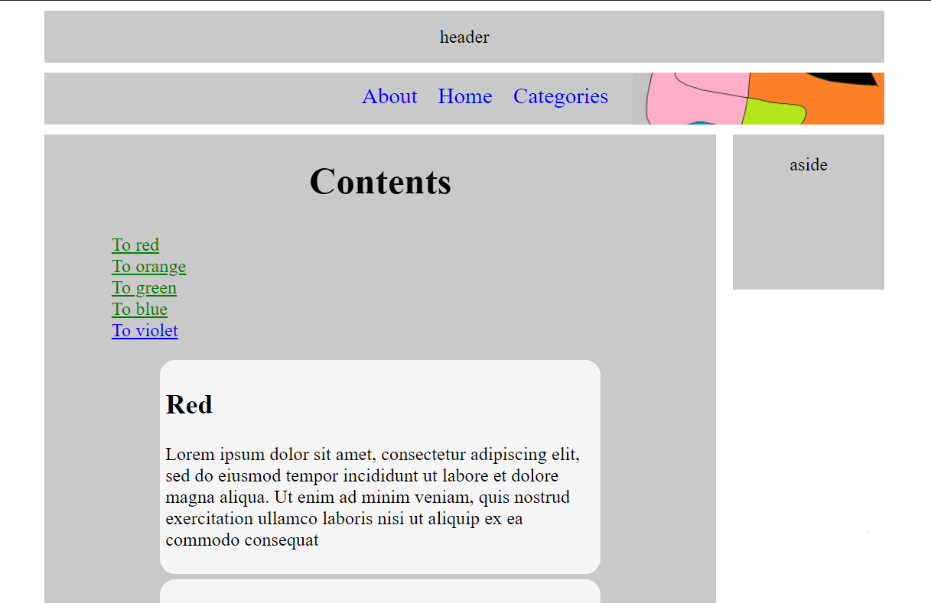

Рисунок 3. Скриншот работы программы

**Задание 4**

Сделайте фиксированную сверху панель навигации. Для этого в свойствах CSS элемента nav пропишите: position: fixed; top:0; left: 0; а в свойствах CSS тега body ‒ margin-top: 50px;

Листинг программы:

HTML:

<!DOCTYPE html>

<html>

<head>

    <meta charset="utf-8">

    <title>Задание 1</title>

    <link rel="stylesheet" href="../css/zad1.css">

</head>

<body>

    <header class="ser">header</header>

    <nav>

        <ul>

            <li><a href="">About</a>

            <li><a href="">Home</a>

            <li><a href="">Categories</a>

        </ul>

    </nav>

    <main>

        <h1>Contents</h1>

        <section>

            <a href="#red">To red</a>

            <a href="#orng">To orange</a>

            <a href="#grn">To green</a>

            <a href="#blu">To blue</a>

            <a href="#viol">To violet</a>

        </section>

        <section>

            <article class="smoke">

                <h2>Red</h2> <a red></a>

                <p>Lorem ipsum

                    dolor sit amet, consectetur adipiscing elit, sed do eiusmod tempor incididunt

                    ut labore et dolore magna aliqua. Ut enim ad minim veniam, quis nostrud

                    exercitation ullamco laboris nisi ut aliquip ex ea commodo consequat

                </p>

            </article>

            <article class="smoke">

                <h2>Orange</h2> <a name="orng"></a>

                <p>Lorem ipsum

                    dolor sit amet, consectetur adipiscing elit, sed do eiusmod tempor incididunt

                    ut labore et dolore magna aliqua. Ut enim ad minim veniam, quis nostrud

                    exercitation ullamco laboris nisi ut aliquip ex ea commodo consequat

                </p>

            </article>

            <article class="smoke">

                <h2>Green</h2> <a name="grn"></a>

                <p>Lorem ipsum

                    dolor sit amet, consectetur adipiscing elit, sed do eiusmod tempor incididunt

                    ut labore et dolore magna aliqua. Ut enim ad minim veniam, quis nostrud

                    exercitation ullamco laboris nisi ut aliquip ex ea commodo consequat

                </p>

            </article>

            <article class="smoke">

                <h2>Blue</h2> <a name="blu"></a>

                <p>Lorem ipsum

                    dolor sit amet, consectetur adipiscing elit, sed do eiusmod tempor incididunt

                    ut labore et dolore magna aliqua. Ut enim ad minim veniam, quis nostrud

                    exercitation ullamco laboris nisi ut aliquip ex ea commodo consequat

                </p>

            </article>

            <article class="smoke">

                <h2>Violet</h2> <a name="viol"></a>

                <p>Lorem ipsum

                    dolor sit amet, consectetur adipiscing elit, sed do eiusmod tempor incididunt

                    ut labore et dolore magna aliqua. Ut enim ad minim veniam, quis nostrud

                    exercitation ullamco laboris nisi ut aliquip ex ea commodo consequat

                </p>

            </article>

        </section>

    </main>

    <aside><p>aside</p></aside>

    <footer class="ser">footer</footer>

</body>

</html>

CSS:

body{

*font-size*: 18px;

*width*:90%;

*margin*: auto;

*margin-top*: 50px;

*text-align*: center;

}

header {

*width*:100%;

}

nav {

*height*: 50px;

*background-color*: rgb(201, 201, 201);

*width*:100%;

*position*: fixed;

*top*:0;

*left*: 0;

*box-shadow*: 0 0 15px black ;

}

main {

*padding-bottom*: 2%;

*display*: inline-block;

*background-color*: rgb(201, 201, 201);

*width*: 80%;

}

aside {

*margin-left*: 2%;

*height*: 150px;

*width*: 18%;

*display*: inline-block;

*background-color*: rgb(201, 201, 201);

*float*: right;

}

footer {

*width*:100%;

}

section {

*text-align*: left;

*padding-top*: 1%;

*padding-bottom*: 1%;

*width*: 80%;

*margin*: auto;

}

article {

*display*: flex;

*align-items*: center;

*justify-content*: center;

*width*: 80%;

*margin*: 5px auto;

*display*: block;

}

.ser {

*display*: flex;

*align-items*: center;

*justify-content*: center;

*height*: 50px;

*margin-top*: 10px;

*margin-bottom*: 10px;

*background-color*: rgb(201, 201, 201);

}

.tom {

*height*: 80%;

*background-color*: tomato;

}

.smoke {

*height*: max-content;

*background-color*: whitesmoke;

*padding*: 5px;

*border-radius*: 15px;

}

a {

*display*: block;

}

a:link {

*color*: green;

}

a:visited {

*color*: blue;

}

a:active {

*color*: orange;

}

nav ul {

*list-style-type*: none;

*margin*: 0;

*text-align*: center;

*background-size*: 30%;

*background-position*: center right;

*background-repeat*: no-repeat;

*height*:50px;

*width*: 100%;

*background-image*: url("../img/fon.png");

}

nav ul li {

*display*: inline-block;

    /* margin-left: 5px; */

*padding*: 10px;

*transition*: all 0.2s ease-in-out;

*border*: 0px solid red;

}

nav a {

*text-decoration*: none;

*font-size*: 1.2em;

*color*: tomato;

*transition*: all 0.5s ease-in-out;

}

nav a:hover {

*color*: red;

}

nav ul li:hover {

*border*: 3px solid red;

}

Скриншот работы программы представлен на Рис. 4.

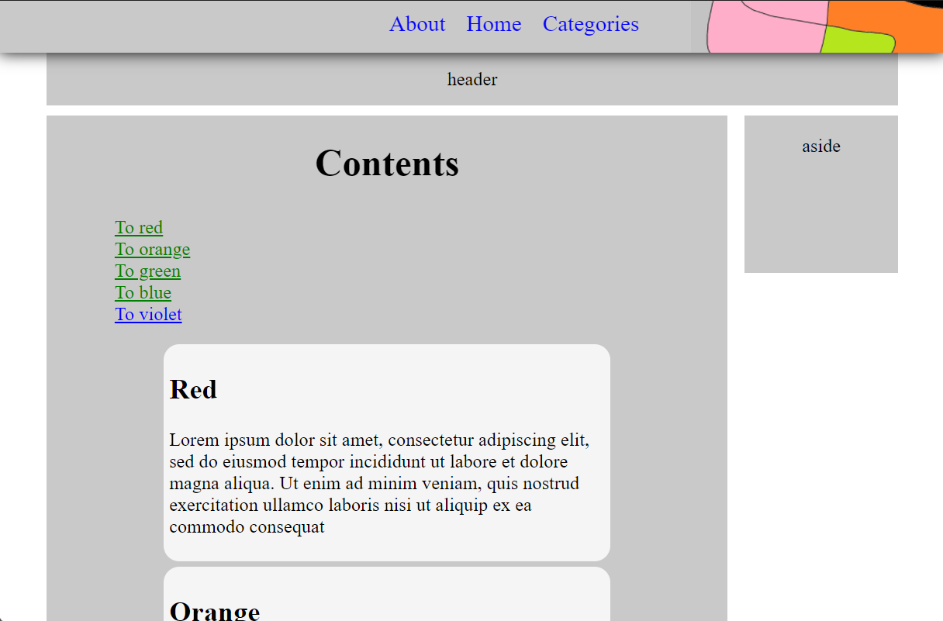

Рисунок 4. Скриншот работы программы

ВЫВОД

В ходе выполнения лабораторной работы ознакомился с семантическими элементами HTML5. Освоил блочную верстку сайта с помощью семантических элементов и их CSS-позиционирования.